Městys Nosislav
Zastupitelstvo městyse Nosislav

Obecně závazná vyhláška městyse Nosislav
o místním poplatku za užívání veřejného prostranství
Zastupitelstvo městyse Nosislav se na svém zasedání dne 11. června 2025 usneslo vydat na základě § 14 zákona č. 565/1990 Sb., o místních poplatcích, ve znění pozdějších předpisů (dále jen „zákon o místních poplatcích“), a v souladu s § 10 písm. d) a § 84 odst. 2 písm. h) zákona č. 128/2000 Sb., o obcích (obecní zřízení), ve znění pozdějších předpisů, tuto obecně závaznou vyhlášku (dále jen „vyhláška“):

Čl. 1
Úvodní ustanovení
- Městys Nosislav touto vyhláškou zavádí místní poplatek za užívání veřejného prostranství (dále jen „poplatek“).
- Správcem poplatku je úřad městyse.

Čl. 2
Předmět poplatku a poplatník
- Poplatek za užívání veřejného prostranství se vybírá za zvláštní užívání veřejného prostranství, kterým se rozumí:
- umístění dočasných staveb sloužících pro poskytování služeb,
- umístění zařízení sloužících pro poskytování služeb,
- umístění dočasných staveb sloužících pro poskytování prodeje,
- umístění zařízení sloužících pro poskytování prodeje,
- umístění reklamních zařízení,
- provádění výkopových prací,
- umístění stavebních zařízení,
- umístění skládek,
- umístění zařízení cirkusů,
- umístění zařízení lunaparků a jiných obdobných atrakcí,
- vyhrazení trvalého parkovacího místa,
- užívání veřejného prostranství pro reklamní akce,
- užívání veřejného prostranství pro potřeby tvorby filmových a televizních děl.
- Poplatek za užívání veřejného prostranství platí fyzické i právnické osoby, které užívají veřejné prostranství způsobem uvedeným v odstavci 1 (dále jen „poplatník“).

Čl. 3
Veřejná prostranství
Poplatek se platí za užívání veřejných prostranství, která jsou uvedena graficky na mapě v příloze č. 1. Tato příloha tvoří nedílnou součást této vyhlášky.

Čl. 4
Ohlašovací povinnost
- Poplatník je povinen podat správci poplatku ohlášení nejpozději v den zahájení užívání veřejného prostranství; údaje uváděné v ohlášení upravuje zákon. Pokud tento den připadne na sobotu, neděli nebo státem uznaný svátek, je poplatník povinen splnit ohlašovací povinnost nejblíže následující pracovní den.
- Dojde-li ke změně údajů uvedených v ohlášení, je poplatník povinen tuto změnu oznámit do 15 dnů ode dne, kdy nastala.

Čl. 5
Sazba poplatku
- Sazba poplatku činí za každý i započatý m² a každý i započatý den:
- za umístění dočasných staveb sloužících pro poskytování služeb 10 Kč,
- za umístění zařízení sloužících pro poskytování služeb 10 Kč,
- za umístění dočasných staveb sloužících pro poskytování prodeje 10 Kč,
- za umístění zařízení sloužících pro poskytování prodeje 20 Kč,
- za provádění výkopových prací 10 Kč,
- za umístění stavebních zařízení 10 Kč,
- za umístění skládek 10 Kč,
- za umístění zařízení cirkusů 5 Kč,
- za umístění zařízení lunaparků a jiných obdobných atrakcí 10 Kč,
- za užívání veřejného prostranství pro reklamní akce 10 Kč,
- za užívání veřejného prostranství pro potřeby tvorby filmových a televizních děl 1 Kč.
- Městys stanovuje poplatek paušální částkou:
- za umístění reklamních zařízení 800 Kč za rok,
- za vyhrazení trvalého parkovacího místa,
- pro osobní vozidla do 3,5 tuny:
  - za 1 trvalé parkovací místo 70 Kč za měsíc,
  - za 1 trvalé parkovací místo 800 Kč za rok,
  - za každé další parkovací místo téhož poplatníka 1200 Kč za rok,
- pro dodávková vozidla, přívěsné vozíky, valníky, obytné přívěsy do 3,5 tuny:
(2.1) za 1 trvalé parkovací místo 300 Kč za měsíc,
(2.2) za 1 trvalé parkovací místo 2000 Kč za rok,
- pro nákladní vozidla, návěsy, přívěsy, autobusy a jiné stroje nad 3,5 tuny:
(3.1) za 1 trvalé parkovací místo 200 Kč za týden,
(3.2) za 1 trvalé parkovací místo 600 Kč za měsíc,
(3.3) za 1 trvalé parkovací místo 7000 Kč za rok.
- Volbu placení poplatku paušální částkou včetně výběru varianty paušální částky sdělí poplatník správci poplatku v rámci ohlášení dle čl. 4.

Čl. 6
Splatnost poplatku
- Poplatek je splatný v den ukončení užívání veřejného prostranství.
- Poplatek stanovený paušální částkou je splatný do 10 dnů od počátku každého poplatkového období.

Čl. 7
Osvobození
- Poplatek se neplatí:
- za vyhrazení trvalého parkovacího místa pro osobu, která je držitelem průkazu ZTP nebo ZTP/P,
- z akcí pořádaných na veřejném prostranství, jejichž celý výtěžek je odveden na charitativní a veřejně prospěšné účely.
- Od poplatku se dále osvobozuje umístění skládek při stavbě obytného domu, rekonstrukci, opravách a drobných stavbách.
- V případě, že poplatník nesplní povinnost ohlásit údaj rozhodný pro osvobození ve lhůtách stanovených touto vyhláškou nebo zákonem, nárok na osvobození zaniká.

Čl. 8
Účinnost
Tato vyhláška nabývá účinnosti počátkem patnáctého dne následujícího po dni jejího vyhlášení.

Pavel Fröhlich v. r.  starosta | Martin Burian v. r.  místostarosta

Příloha č. 1 k obecně závazné vyhlášce o místním poplatku za užívání veřejného prostranství

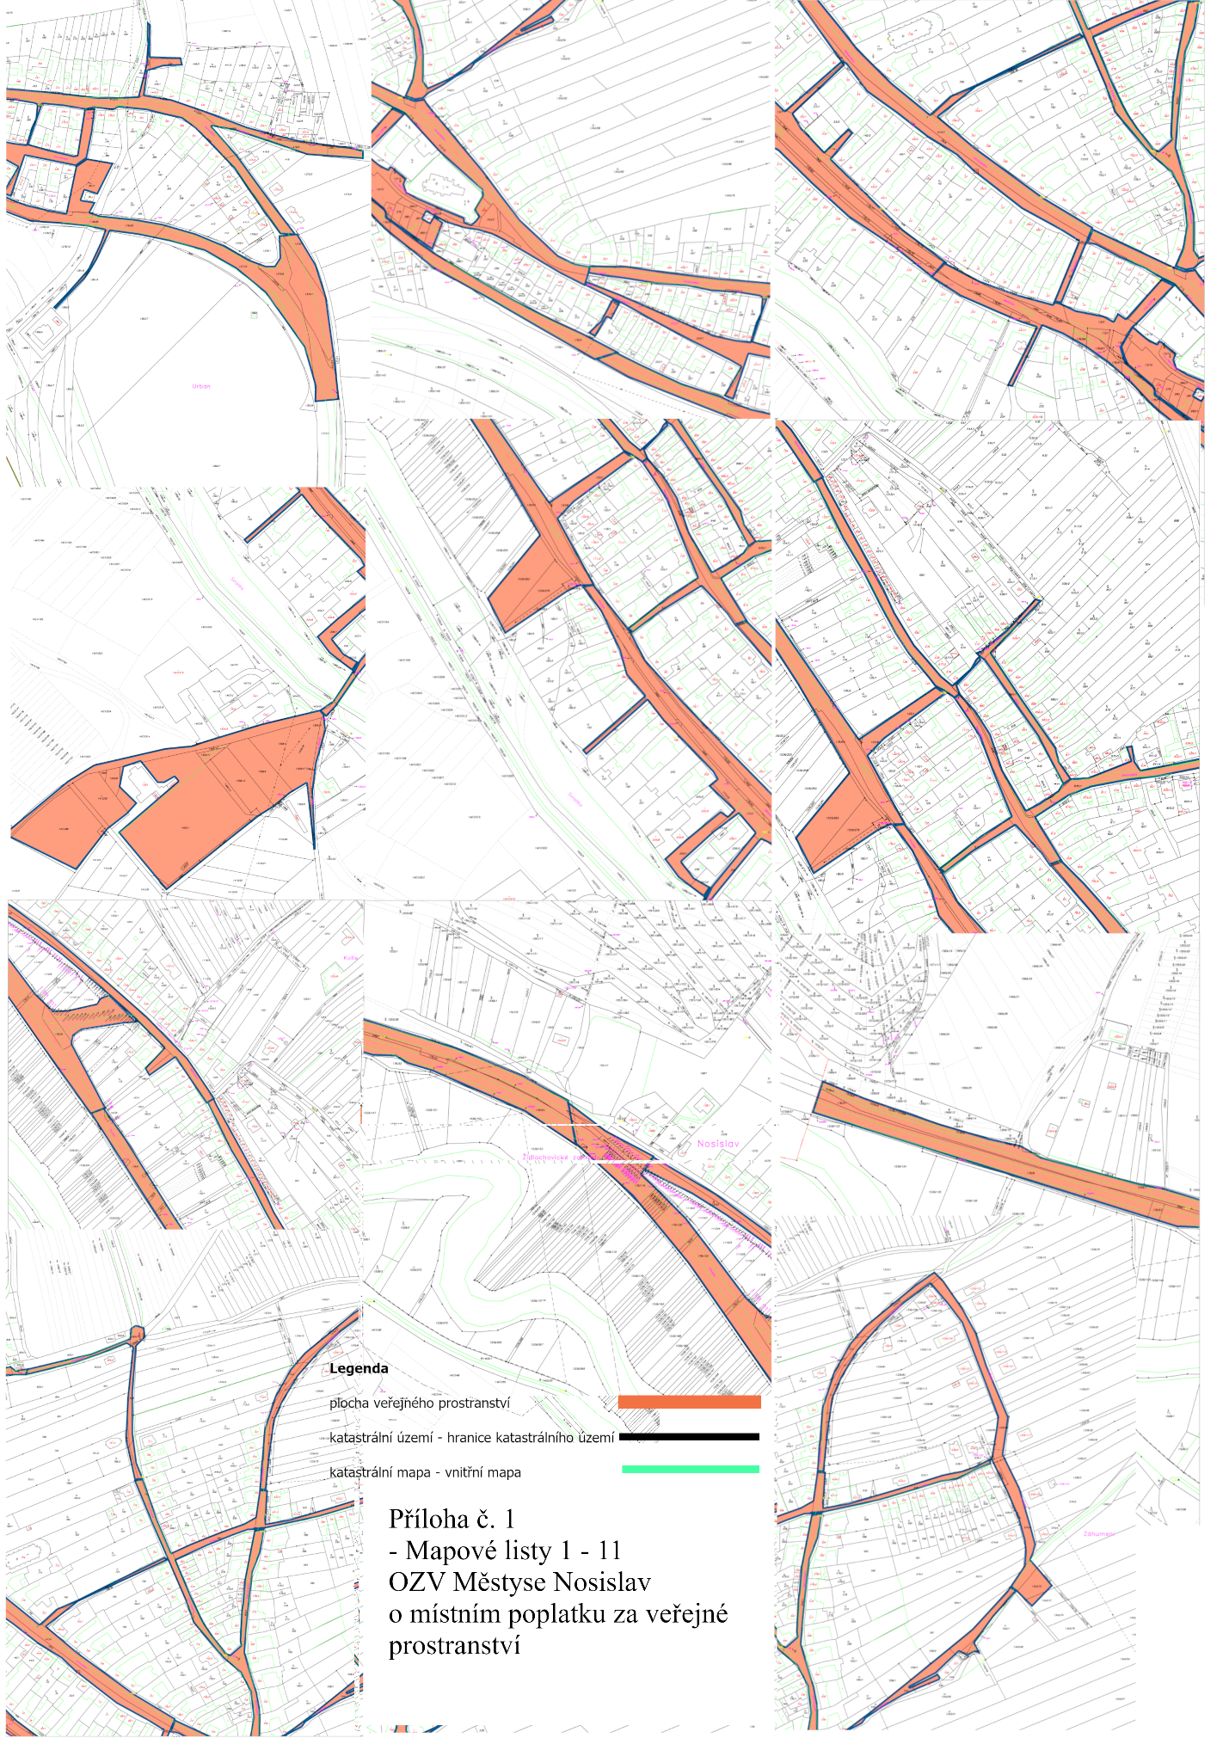

§ 15 odst. 1 zákona o místních poplatcích
§ 4 odst. 1 zákona o místních poplatcích
§ 4 odst. 2 zákona o místních poplatcích
§ 14a odst. 1 a 2 zákona o místních poplatcích; v ohlášení poplatník uvede zejména své identifikační údaje a skutečnosti rozhodné pro stanovení poplatku
§ 4 odst. 1 zákona o místních poplatcích
§ 14a odst. 6 zákona o místních poplatcích

